Relatório das Atividades do Projeto
Curumim-Educação: Articular para garantir direitos
POLO I

MARÇO

Apresentação dos Resultados das Atividades de atuação do Projeto realizado pela OSC Fraternidade Universal Projeto Curumim no período integral nas escolas, EMEF Waldemar de Bastos Buhler e EMEF Prefeito Pedro de Alcântara..

Atibaia
2019

Introdução:
O seguinte relatório tem como objetivo descrever e avaliar o trabalho de atuação do Projeto realizado pela OSC Fraternidade Universal Projeto Curumim no período integral nas unidades escolares EMEF Waldemar de Bastos Buhler e EMEF Professor Pedro de Alcântara. Este documento serve não apenas como registro, mas busca averiguar se os resultados esperados ocorreram como previsto no plano de trabalho.

As atividades da EMEF Waldemar de Bastos Buhller:

• Educação Ambiental: Ministrada pelo professor Gabriel Beraldo Yoshida
• Atividades Esportivas: Ministrada pelo professor Cleber Souza
• Reforço: Ministrada pelas professoras Sheila Bueno
• Dança: Ministrada pela professora Tassiana Alves
• Circo: Ministrada pelo professor Dougas Osano e seu auxiliar Heros de Oliveira
• Teatro: Ministrada pela professora Marcela Morina

As atividades da EMEF Professor Pedro de Alcântara:

• Musicalização: Ministrada pelo professor Thiago Manoel
• Reforço: Ministrada pelas professoras Letícia de Paula
• Dança: Ministrada pela professora Rafaela Alves
• Educação Ambiental: Ministradas pela professora Camila de Barros
• Desenho: Ministrada pelo professor Antônio Estevão
. •Informática: Ministrada pelo professor Eduardo

OBS: A escola também conta com um cuidador de horta (8h semanais) e uma monitora (25h semanais).

AVALIAÇÃO GERAL

Observamos que o projeto período integral está oferecendo vários benefícios para as crianças, como:
• Promover o acompanhamento diário, momentos de estudos, cuidados, oficinas de múltiplas linguagens e formação integral.
• Proporcionar, além das práticas pedagógicas, momentos lúdicos, que despertem o interesse dos alunos.
• Vincular as atividades pedagógicas às rotinas diárias de alimentação, higiene e recreação.
• Oferecer espaços adequados, fazendo com que os alunos sintam-se a vontade nos momentos que estão na escola.
A Equipe se mostra unida, e os educadores bem comprometidos com o trabalho, a coordenação pedagógica e a direção da escola, se mostraram bem satisfeita com a atuação da OSC.

____________________________
Jéssica dos Santos Solha
Coordenadora de Pedagógica

PROFESSOR PEDRO DE ALCANTARA

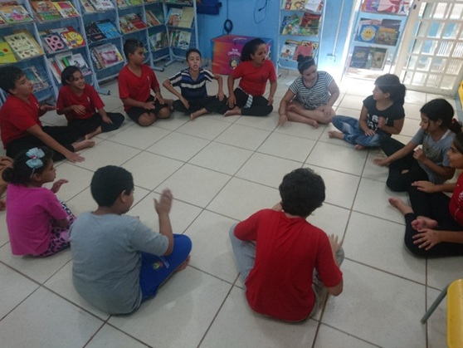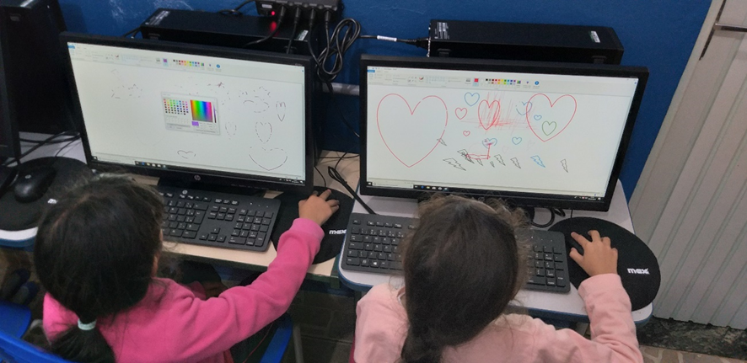
DANÇA INFORMÁTICA
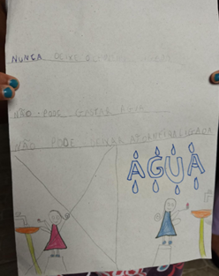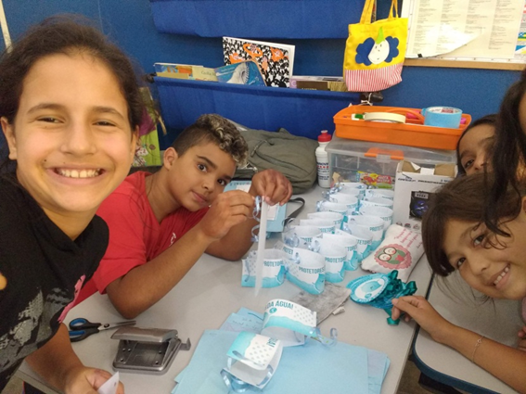
EDUCAÇÃO AMBIENTAL REFORÇO ESCOLAR
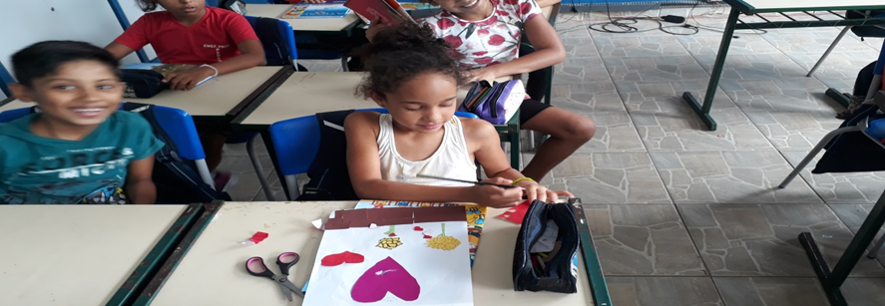
REFORÇO ESCOLAR

WALDEMAR DE BASTOS BUHLLER

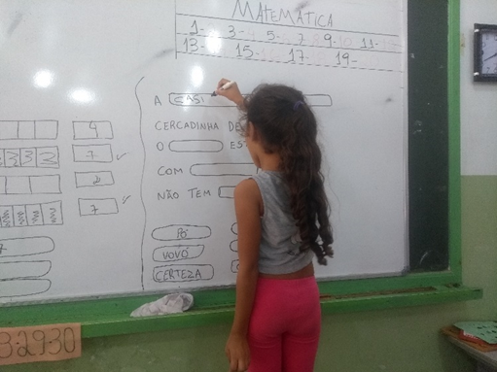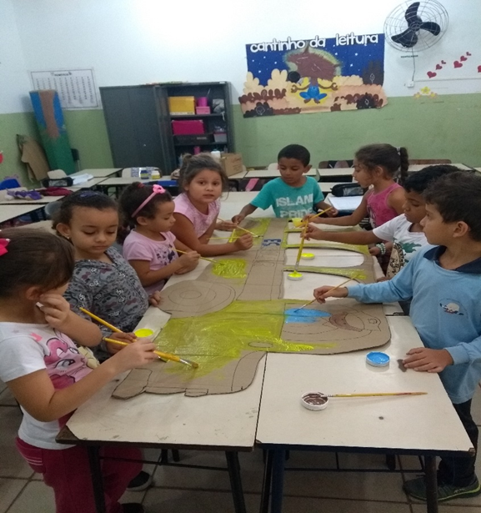
REFORÇO ESCOLAR REFORÇO ESCOLAR
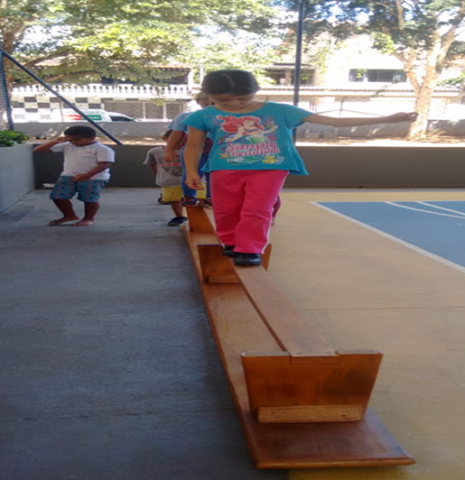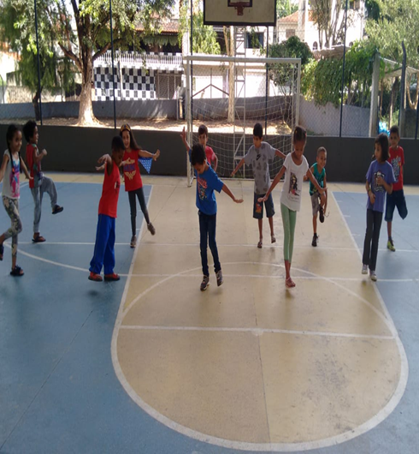
PSICOMOTRICIDADE RECREAÇÃO

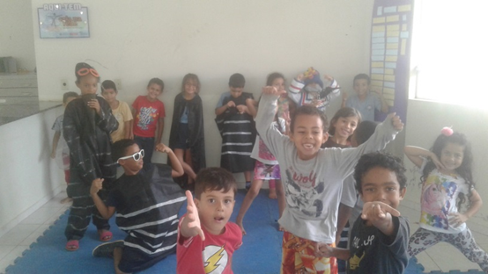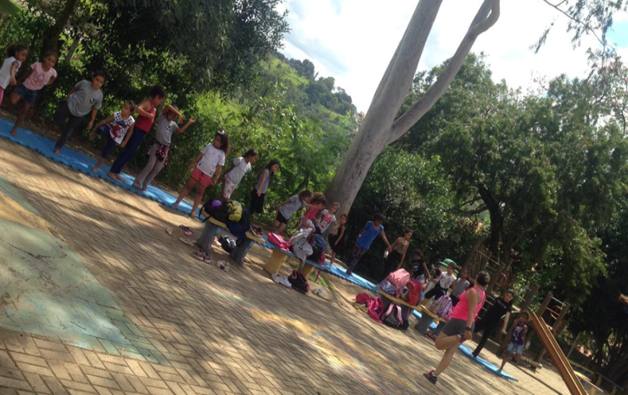
TEATRO DANÇA
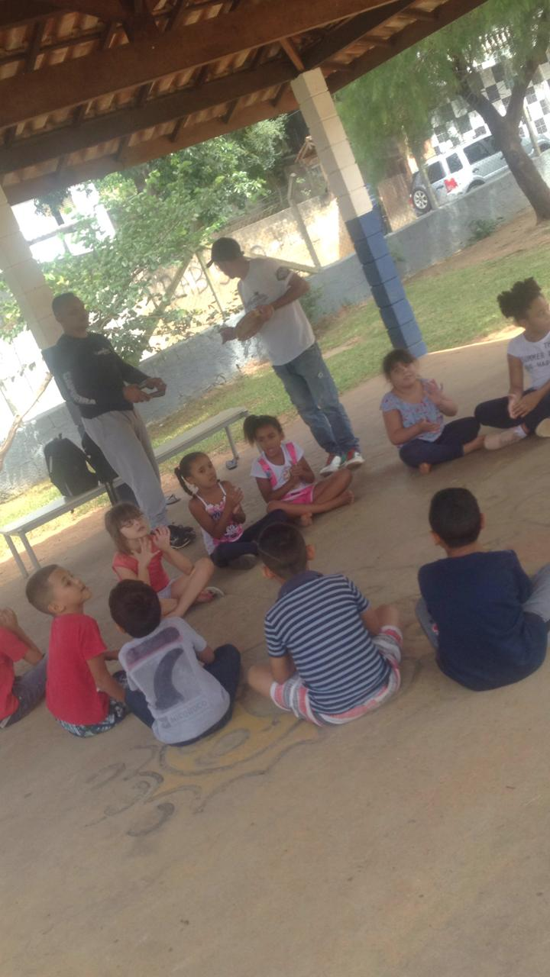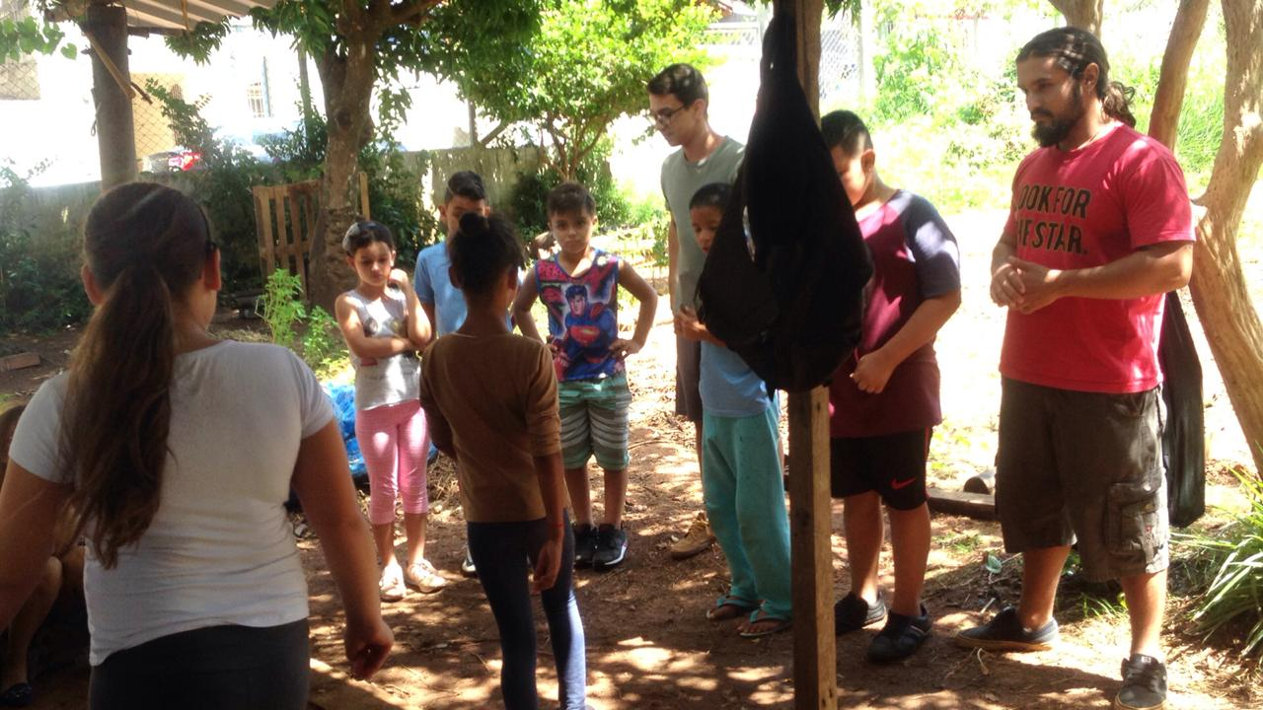
CAPOEIRA EDUCAÇÃO AMBIENTAL

